Педагогтің аты-жөні | М.Аскарбекова
Күні12.04.22 | Пәні:көркем еңбек
Сынып:1»Ә» | Қатысушылар саны: |  |  | Қатыспағандар саны:
Сабақтың тақырыбы | Ұлттық тағамдар мен сусындар торсықтың суретін бейнелеу
Оқу бағдарламасына сәйкес оқыту мақсаттары | 1.2.3.1. Қарапайым әдістер мен тәсілдермен материалдарды және компонентерді өлшеу ,белгілеу, қию, формасын келтіру,жинақтау, қосу біріктіру.
Сабақтың барысы.
Сабақтың кезең  уақыт | Педагогтің әрекеті:бояулардың ерекшеліктері туралы білесің; | Оқушының әрекеті |  | Бағалау |  | Ресурстар
Ұйымдастыру кезеңі  2мин  5мин  10мин  6мин  3 мин  10мин  7мин Бекіту | Шаттық шеңбері .  Бір ,екі, үш  Сынып іші тыптыныш.  Жалқаулықты тастайық,  Сабақты біз бастайық.  Жасырын ұяшық әдісі:Ұяшықтағы сұрақтарға жауап беру ұяшықтың астындағы екі буыннан тұратын сөзді табу, пысықтау.Тоқыма дегеніміз не? Жіптерден тоқылып жасалған материал.Тоқымадан не даярланады? Мата.Қандай азық-түліктер зиянды болып келеді?Тәтті бәліш, кола сусыны. Қандай ұлттық ыдыс-аяқтарды білесің? Сусын ішетін қандай ыдыс-аяқты білесің? Астау, тостаған, саптаяқ, торсық.  Жаңа сабақ.Ұлттық тағамдар мен сусындар торсықты бейнелеу арқылы қиып жапсырмалау  Оқулықпен жұмыс.Видио ролик.  Бұл сабақта: Ұлттық тағамдармен және сусындармен танысасың;шығармашылық жұмыс орындайсың.  Үйрене баста:Қазақ халқы өзінің қонақжайлылығымен танымал. Келген қонақты әрдайым қуана қарсы алған.Ол үшін арнайы дастарқан жайған. Қазақтың тағамдары мен сусындарының түрлері көп. Алан қонақ күтуге дайындалды.Ол түрлі тағамдарды үстелге қойып, атауларын жазды.Оған шатастырған тағам атауларын табуға көмектес.(125-сурет)  Дастарқанға ет,ұн,сүт өнімдерін қойылған.Сүт өнімдері өте пайдалы.Сүт үнімдері кальций мол.Сүттен айран,қатық,құрт,сүзбе,ірімшік жасайды.Айран және қымыз-ашымалы сүт өнімдері.Қазақтың сусындарға арналған дәстүрлі ы дыстары-торсық,саптаяқ,аяқ,тостаған.Видио ролик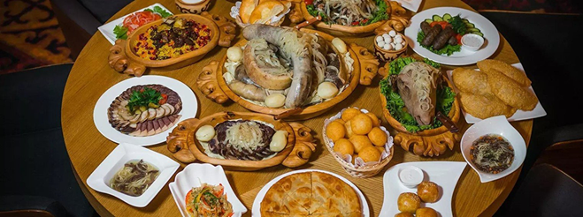  Торсықтың шығу тарихы жайлы видио роликті тамашалау  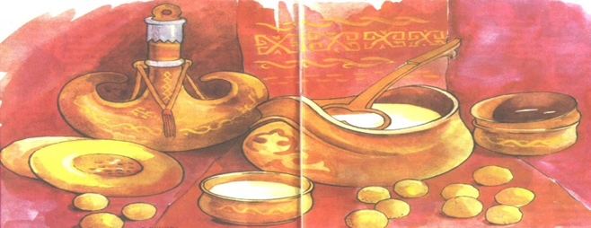  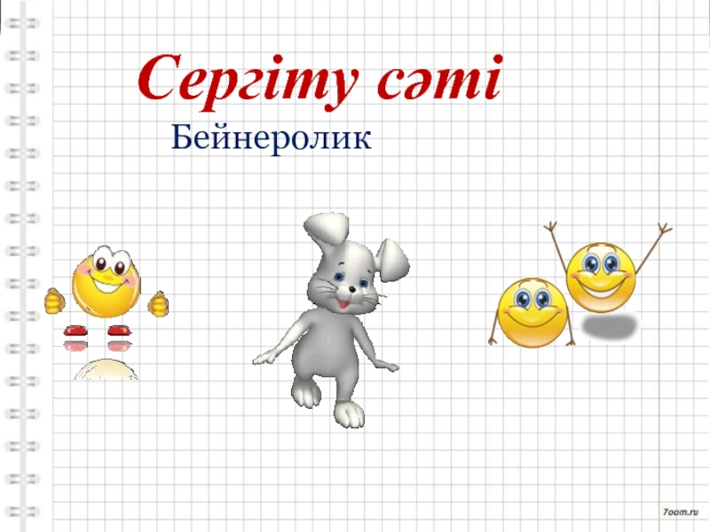  Көркем еңбек сабағына қажетті материалдар туралы айту. Сабақта жұмыс орнын таза ұста . Ермексаз бен құралдарды аузыңа салма.Тек арнайы тақтайшаға ғана жұмыс жаса.Жұмыстан кейін қолыңды сүлгімен сүрт.Қайшымен жұмыс жасағанда қәуіпсіздік ережесін сақтау Досыңа ұсынар кезде сабымен ұсынамыз.  Сарамандық жұмыс.  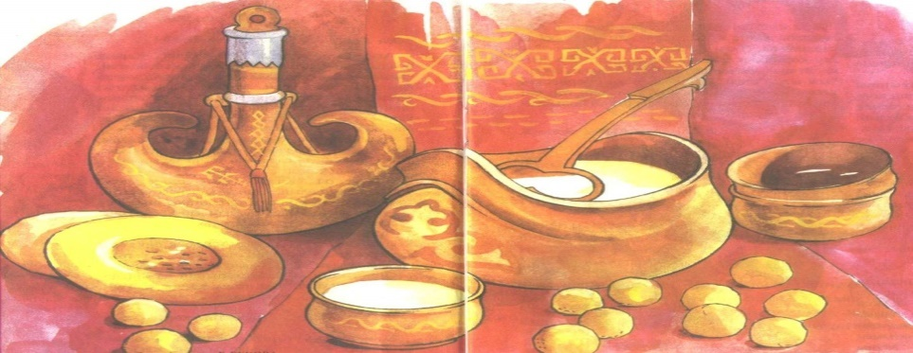  Торсықтың суретін бейнелеп қию арқылы жапсырмалау.  Бүгінгі сабақта нені үйрендің?Қандай ұлттық ыдыс-аяқтарды білесің?Қандай ұлттық тағамдарды білесің?  Торсықты неден жасалған? Пішіні қандай және неге ұқсайды? Бүгінгі сабақты қортындылай келе ұлттық тағамдар мен сүт өнімдерін орын- орынына орналастыру | Психологиялық ахуалға берілген тақпақтарды дауыстап айтып, тілді жаттықтыру және жаңа сабаққа назар аудару.  Оқушылар сұраққа жауап береді, жұмысты берілген түріне қарай орындайды  Берілген сұраққа жауап беріп, тапсырмаларды талапқа сай орындайды.  Белсенді оқу тапсырмалары(топта, ұжымда)  «Көршіңе әңгімелеп бер» әдісі арқылы суретпен және мәтінмен жұмыс жасайды.  Жұмыс дәптеріндегі жазылым тапсырмаларын орындау.  Оқулықтағы қосымша тапсырмалар  ҚБ: Бас бармақ арқылы бір-бірін бағалау. |  | ҚБ: Бас бармақ арқылы бағалау.  ҚБ: Бас бармақ  бір-бірін арқылы бағалау.  стикерлер |  | Психологиялық ахуал.  Алдыңғы білімді еске түсірутапсырмалары.
2мин Кері байланыс | Бүгінгі сабақта нені үйрендің?Қандай ұлттық ыдыс-аяқтарды білесің?Қандай ұлттық тағамдарды білесің?  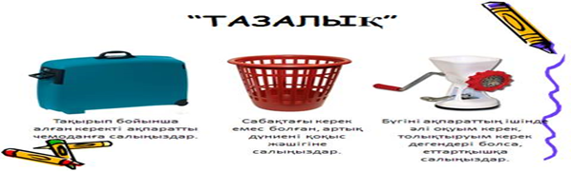 | ҚБ: Бас бармақ арқылы бір-бірін бағалау.  Стикерлер жапсыру арқылы кері байланыс | Оқылым, жазылым тапсырма  лары.

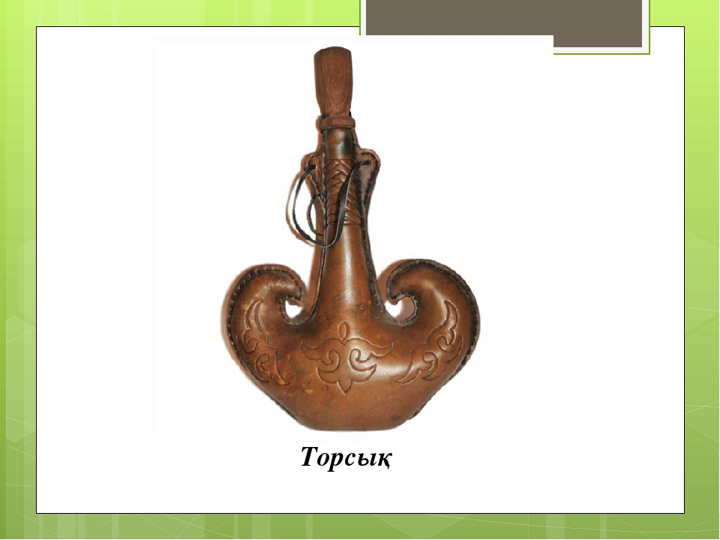

М.Аскарбекова

